共青团上海海关学院委员会
简 报
2020年第 44 期 2020年8月6日
创我所想，赛出精彩
——第十二届“挑战杯”上海市大学生创业计划竞赛上海海关学院校内选拔赛活动总结
为推进课外创新创业实践教育活动开展，培养大学生创新创业精神以及创新实践能力，提高大学生团队协作精神，深入挖掘我校学生“创新，创意及创业”的兴趣与潜能，营造学院良好的学术氛围和教育环境，我校于2020年4月举办第十二届“挑战杯”上海市大学生创业计划竞赛校内选拔赛，并于7月31日成功筛选出9支队伍进入第十二届“挑战杯”上海市大学生创业计划竞赛市级复赛。
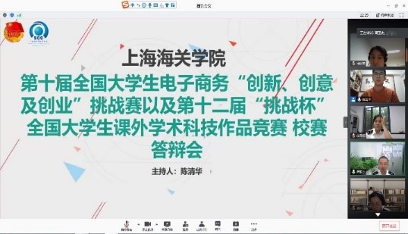
本次校赛报名活动于4月1日启动，同学们积极响应教育部“停课不停学”的号召，通过线上联络的方式，攻坚克难，积极报名参赛。校团委在校赛前期举行了三场“挑战杯”宣讲活动，邀请校外老师进行参赛培训，极大地拓宽了我校学子在创业创新方面的知识面，有效调动了我校学子的参赛热情。全校各基层团支部积极配合，认真准备参赛项目，共提交了241个校赛有效报名数额，我校最终获得了大赛组委会分配的9个市赛名额。在“挑战杯”校赛选拔期间，参赛同学们以远程会议“ppt＋演讲解说”的形式参与项目答辩，通过回答指导老师的提问、参考指导老师的改进建议进而完善自己的参赛项目，争取参加市赛的资格。我校学子的参赛项目主题多种多样，在城市治理和社会服务组别中，共有“YRS大数据航运——长江一站式智能订舱系统”，“申关豹——精准快捷出入境引导助手”，“‘疫心一翼’一站式云通关平台”，“Tariff—长青未来咨询工作室”等四支队伍进入市赛；在科技创新和未来产业组别中，“智能头盔相逢晚，明眸渐开横秋水——为视障人士打造的智能头盔”项目所在队伍进入市赛；在乡村振兴和脱贫攻坚组别中，“叶缘”——雷州叶搭饼食坊项目所在队伍进入市赛；在文化创意和区域合作组别中，“上海金钥匙边关之旅有限公司”项目所在队伍进入市赛；在生态环保和可持续发展组别中，“长三角社区灾害防治咨询”项目所在队伍进入市赛。参赛团队知识面广阔，生活洞察力强，创新思维能力优秀，能够以专业知识为基础构思创业项目，且从项目内容的创新性、可行性、科学性等多方面展现了关院学子勤思勤学、立足实践、勇于创新的优秀品质。
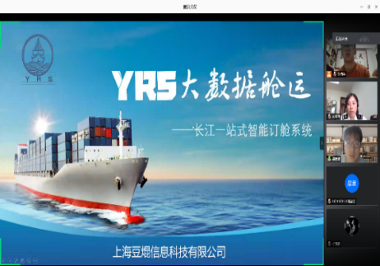
参加 “挑战杯”的各个团队将想法付诸实践，表现出彩，在市赛中脱颖而出的团队的表现更是精彩绝伦，展现了关院学子对创新创业的不懈追求，也对促进我校加强探索创新教育、实践教学改革和强化产学研之间的联系起到积极示范作用。校团委将持续发力，响应“科教兴国”战略，紧跟“双创”潮流，尽心尽力培养创业型人才，促进学校创新创业教育事业的发展壮大，弘扬中华民族伟大的首创精神，为培育新时代复合型高素质人才贡献力量。

附件
第十二届“挑战杯”上海市大学生创业计划竞赛参赛项目汇总表
序号 | 赛事组别 | 项目分类 | 项目名称 | 团队负责人姓名 | 所在院系班级 | 指导老师 | 团队成员
1 | 城市治理和社会服务 | A类项目 | YRS大数据航运——长江一站式智能订舱系统 | 粱瑞焜 | 国商1702 | 匡增杰 | 曹子淇，倪能茜，赖科文，凌易群，徐展，奚晓龙，周炳龙，徐柳
2 | 城市治理和社会服务 | A类项目 | 申关豹——精准快捷出入境引导助手 | 黄睿涵 | 海管1802 | 万曙春、王杨 | 刘馨鸿，张妍，兰嘉鑫，姚东序
3 | 科技创新和未来产业 | A类项目 | 智能头盔相逢晚，明眸渐开横秋水——为视障人士打造的智能头盔 | 张微 | 国商1801 | 查贵勇 | 吴沛阳 苏怡宁
4 | 乡村振兴和脱贫攻坚 | A类项目 | “叶缘”——雷州叶搭饼食坊 | 黄映福 | 海管1702 | 董强 | 古亮锋、庞颖怡、董永
5 | 城市治理和社会服务 | A类项目 | “疫心一翼”一站式云通关平台 | 刘琪 | 海管1805 | 王杨、段景辉 | 王韵萍 王浩任 段吴梦雪
6 | 文化创意和区域合作 | A类项目 | 上海金钥匙边关之旅有限公司 | 蓝贤柏 | 海管1801 | 杜婷婷，史晓东 | 吴洁彤、杨晓彤、陶祎頔、王文怡、卢仪婷、陈清华、胡佳龙、马晓晴、李东仪
7 | 城市治理和社会服务 | A类项目 | 跨境e线通——出口专线速配平台 | 崔仁杰 | 海管1803 | 赵世璐 | 包云青，杨臻，吴晟民，栾延昌，黄熠，宫坤
8 | 生态环保和可持续发展 | A类项目 | 长三角社区灾害防治咨询 | 莫哲涵 | 海管1908 | 宋丽萍、董强 | 马宸佳、陈妍、王靖武、吕玲、栾延昌、徐海鹏
9 | 城市治理和社会服务 | A类项目 | Tariff—长青未来咨询工作室 | 李嘉妮 | 法学1701 | 黄宇彤，娄万锁 | 于子涵、郜萌、塔拉西·阿合里江、旷烨桦、樊瑜、秦旋

